План-конспект занятия
педагога дополнительного образования
Скворцовой Флюры Ахматгореевны

Объединение – Подвижные игры
Программа - «Подвижные игры».
Группа – 01-51.
Дата проведения: - 29.12.2022.
Время проведения: 13 ч. 30 мин.
Тема занятия: Игровые эстафеты. «Чемпионы скакалки», «Вьюны»
Цель занятия: формирование и улучшение физических качеств
Обучающихся, приобщение к физической культуре и спорту.
1. Разминка
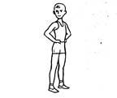 Упражнения для мышц шеи, рук и плечевого пояса
И.п. – стоя, ноги врозь, руки на поясе; 1 – поворот головы направо; 2 – и.п.; 3 – поворот головы налево; 4 – и.п.
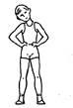
И.п. – стоя, ноги врозь, руки на поясе; 1 – наклон головы вправо; 2 – и.п.; 3 – наклон головы влево; 4 – и.п.
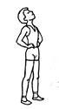
И.п. – стоя, ноги врозь, руки на поясе; 1 – наклон головы вперед; 2 – и.п.; 3 – наклон головы назад; 4 – и.п.
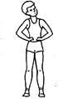
И.п. – стоя, ноги врозь, руки на поясе; выполнять круговые движения головой – 4 раза вперед-влево-назад-вправо, а затем 4 раза вперед-вправо-назад-влево.
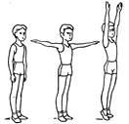
И.п. – основная стойка; 1 – руки в стороны; 2 – руки вверх, подняться на носки и потянуться (вдох); 3 – опуститься на всю ступню, руки в стороны; 4 – руки вниз (выдох).
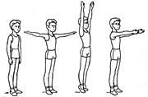
И.п. – основная стойка; 1 – руки в стороны; 2 – руки вверх, подняться на носки и потянуться (вдох); 3 – опуститься на всю ступню, руки вперед; 4 – руки вниз (выдох).
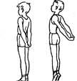
И.п. – стоя, ноги вместе, пальцы рук сцеплены сзади; 1 – отвести руки назад и подняться на носки; 2 – и.п.
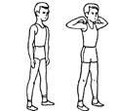 И.п. – стоя, ноги врозь; 1 – руки к плечам, локти в стороны и максимально назад, лопатки свести; 2 – и.п.
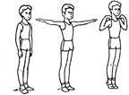
И.п. – основная стойка; 1 – руки в стороны; 2 – руки к плечам; 3 – руки в стороны; 4 – и. п.
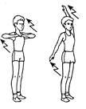 И.п. – стоя, ноги вместе, руки перед грудью; 1 – 2 – два пружинистых рывка локтями назад; 3 – 4 – левую руку вверх, правую вниз: два пружинистых рывка назад (руки прямые); 5 – 6 – руки перед грудью: два пружинистых рывка локтями назад; 7 – 8 – правую руку вверх, левую вниз: два пружинистых рывка
назад.
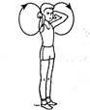
И.п. – ноги вместе, руки к плечам, локти отведены в стороны. На каждый счет круговые движения согнутыми руками: 1 – 4 – вперед; 5 – 8 – назад. Выполнять с большой амплитудой.
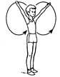 И.п. – ноги вместе, руки вверх в стороны. Круговые движения руками: 1 – 4 – вперед; 5 – 8 – назад.
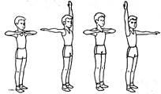 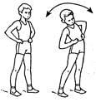 И.п. – ноги вместе, руки перед грудью; 1 – рывок локтями назад 2 – левую руку вверх, правую в сторону (ладонью кверху): рывок прямыми руками назад; 3 – руки перед грудью: рывок локтями назад; 4 – правую руку вверх, левую в сторону (ладонью кверху): рывок прямыми руками назад
И.п. – стоя, ноги врозь, руки на поясе; 1 – наклон вправо; 2 – наклон влево. Спину держать прямо, локти развести.
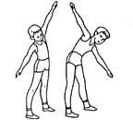 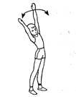 И.п. – стоя, ноги врозь, руки в стороны; 1 – наклон вправо; 2 – наклон влево.

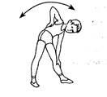 И.п. – широкая стойка (стоя, ноги шире плеч, руки опущены вниз); 1 – наклон вправо, правая рука скользит по ноге вниз, левая – по торсу вверх; 2 – и.п.; 3 – наклон влево со сменой движения рук; 4 – и.п.
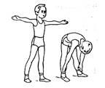
И.п. – стоя, ноги на ширине плеч, руки в стороны, ладони вперед; 1 – наклон вперед, ладонями коснуться голеней; 2 – и.п. При наклоне ноги в коленях не сгибать.
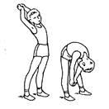
И.п. – стоя, ноги на ширине плеч, пальцы рук сцеплены; 1 – руки вверх с полунаклоном назад; 2 – энергичный наклон вперед, руки вниз (между ног); вернуться в и.п. При наклоне ноги в коленях не сгибать.
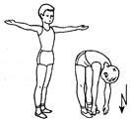
И.п. – основная стойка; 1 – руки в стороны ладонями кверху, мягкий рывок руками назад; 2 – 3 – два пружинистых наклона вперед с касанием руками пола; 4 – и.п. Ноги в коленях не сгибать.
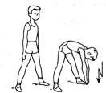 И.п. – широкая стойка; 1 – 3 – три пружинистых наклона (поочередно к левой ноге, прямо и к правой ноге) с касанием руками пола; 4 – выпрямиться, расправить плечи. При наклонах ноги в коленях не сгибать.

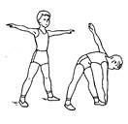 И.п. – стоя, ноги шире плеч, руки в стороны; 1 – поворот туловища налево с наклоном к левой ноге, правой рукой коснуться носка левой ноги; 2 – и.п.; 3 – 4 – то же к правой ноге. При наклонах ноги в коленях не сгибать.
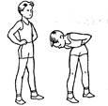
И.п. – стоя, ноги врозь, руки на поясе; 1 – наклон вправо с поворотом туловища направо; 2 – и.п.; 3 – 4 – то же в другую сторону.
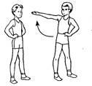 И.п. – стоя, ноги врозь, руки на поясе; 1 – поворот туловища направо, правую руку в сторону ладонью кверху; 2 – и.п.; 3 – 4 – то же в другую сторону.
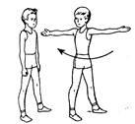
2.Основная часть.
Комплекс упражнений со скакалкой

1. И. п. – основная стойка, скакалка сложена вчетверо, держать в прямых опущенных руках. 1 – 2. – Натягивая скакалку, поднять руки вверх, прогнуться, отставляя левую ногу в сторону на носок. 3 – 4. – Вернуться в и. п., натягивая скакалку. Повторить 4 – 6 раз.
2. И. п. – основная стойка, скакалка сложена вчетверо сзади. 1 – 3. – Наклоняясь вперед, опустить скакалку до середины голени, три пружинящих наклона; сгибая руки, каждый раз притягивать туловище к ногам. 4. – И. п. Повторить 6 — 8 раз.
3. И. п. – стойка на коленях, скакалку сложенную вдвое, держать внизу. 1. – Натягивая скакалку, поднять руки вверх, левую ногу в сторону на носок. 2 – 3. – Пружинящие наклоны влево. 4. – И. п. То же в другую сторону. Повторить 5 – 6 раз.
4. И. п. – ноги врозь, скакалка под стопой левой ноги. Руки согнуты в локтях, скакалка натянута. 1. – Стоя на правой ноге, поднять левую, согнутую в колене. 2 – 3. – Выпрямить левую ногу вперед, натягивая скакалку ногой, держать равновесие. 4. – И. п. То же другой ногой. Повторить 6 – 8 раз.
5. И. п. – основная стойка, стоя на скакалке, концы ее в руках. 1. – Выпад левой вперед, руки в стороны, натягивая скакалку. 2 – 3. – Пружинящие сгибания левой ноги. 4. – И. п. То же другой ногой. Повторить 6 – 8 раз.
6. И. п. – упор сидя сзади, ноги врозь; скакалка сложена вдвое в руках, натянута. 1. – Наклониться вперед, делая круг руками вперед, опуская скакалку за стопу. 2. – И. п. Повторить 6 — 8 раз.
7. И. п. – лежа на животе, руки прямые за спиной. Держать скакалку, сложенную вдвое. 1. – Отвести прямые ноги назад, одновременно поднять руки назад, растягивая скакалку, прогнуться. 2 – 3. – Держать. 4. – И. п. Повторить 6 — 8 раз.
8. И. п. – лежа на спине, ноги вместе прямые вверх, скакалка сложена вдвое, натянута руками на ступнях ног. 1. – Перекат назад, касаясь носками пола, скакалка натянута, ноги не сгибать. 2. – И. п. Повторить 6 – 8 раз.
9. И. п. – основная стойка, скакалка в прямых руках сзади. 1- 4. – Прыжки на обеих ногах, вращая скакалку назад. 5 – 8. – Шаги на месте. Повторить 5 – 6 раз.
10. И. п. – полуприсед, скакалка сложена вдвое в левой руке. 1 – 4. – Прыжки на обеих ногах через скакалку, вращая ее вперед. 5 – 8. – Ходьба на месте, вращая скакалку назад сбоку в левой руке. Повторить 5 – 6 раз.11/
11. И. п. – основная стойка, скакалка сзади в опущенных руках. 1 – 4. – Круг руками вперед скрестно, четыре прыжка на обеих ногах, вращая скакалку вперед. Повторить 5 – 6 раз.
Игра «Вьюны»
Играющие встают в круг и приподнимают руки кверху, образуя «воротца». Ведущий объявляет двух рядом стоящих игроков вьюнами. Один вьюн встает в круг и называется «убегающий», другой – за кругом – «догоняющий». Дистанция пробега невелика – нужно один раз обежать круг и встать на свое место, но бежать придется не по прямой, а по извилистой линии, проскальзывая в «воротца» то с одной, то с другой стороны. По сигналу ведущего оба вьюна срываются с места. Если победил, то есть добежал раньше до своего места убегающий, то назначается вместо него вьюн, а догоняющий остается прежний. Если догоняющий осалил убегающего, то догоняющий выбирает себе замену, а убегающий вьюн остается старый. Можно игру проводить с разделением на две команды, рассчитав всех стоящих на первые и вторые номера, тогда убегающий и догоняющий вьюны выбираются из разных команд, а успех того или другого приносит одно очко его команде.
3. Заключительная часть:
- расслабление лежа на спине.
Домашнее задание:
- закрепить комплекс упражнений.
Обратная связь:
Фото самостоятельного выполнения задания отправлять на электронную почту metodistduz@mail.ru flyura.sk@yandex.ru для педагога Скворцова Ф.А

